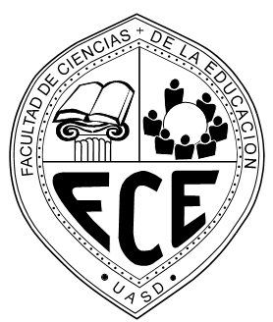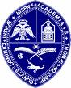
Universidad Autónoma de Santo Domingo
Facultad de Ciencias de la Educación
Escuela de Teoría y Gestión Educativa
Cátedra de Teoría Educativa
PROCLAMA FINAL
10^{mo} Encuentro Nacional de Estudiantes de Pedagogía Social, por una pedagogía comprometida con el talento humano, sin exclusión.
Hato Mayor – CURHAMA
(8 de mayo 2011)
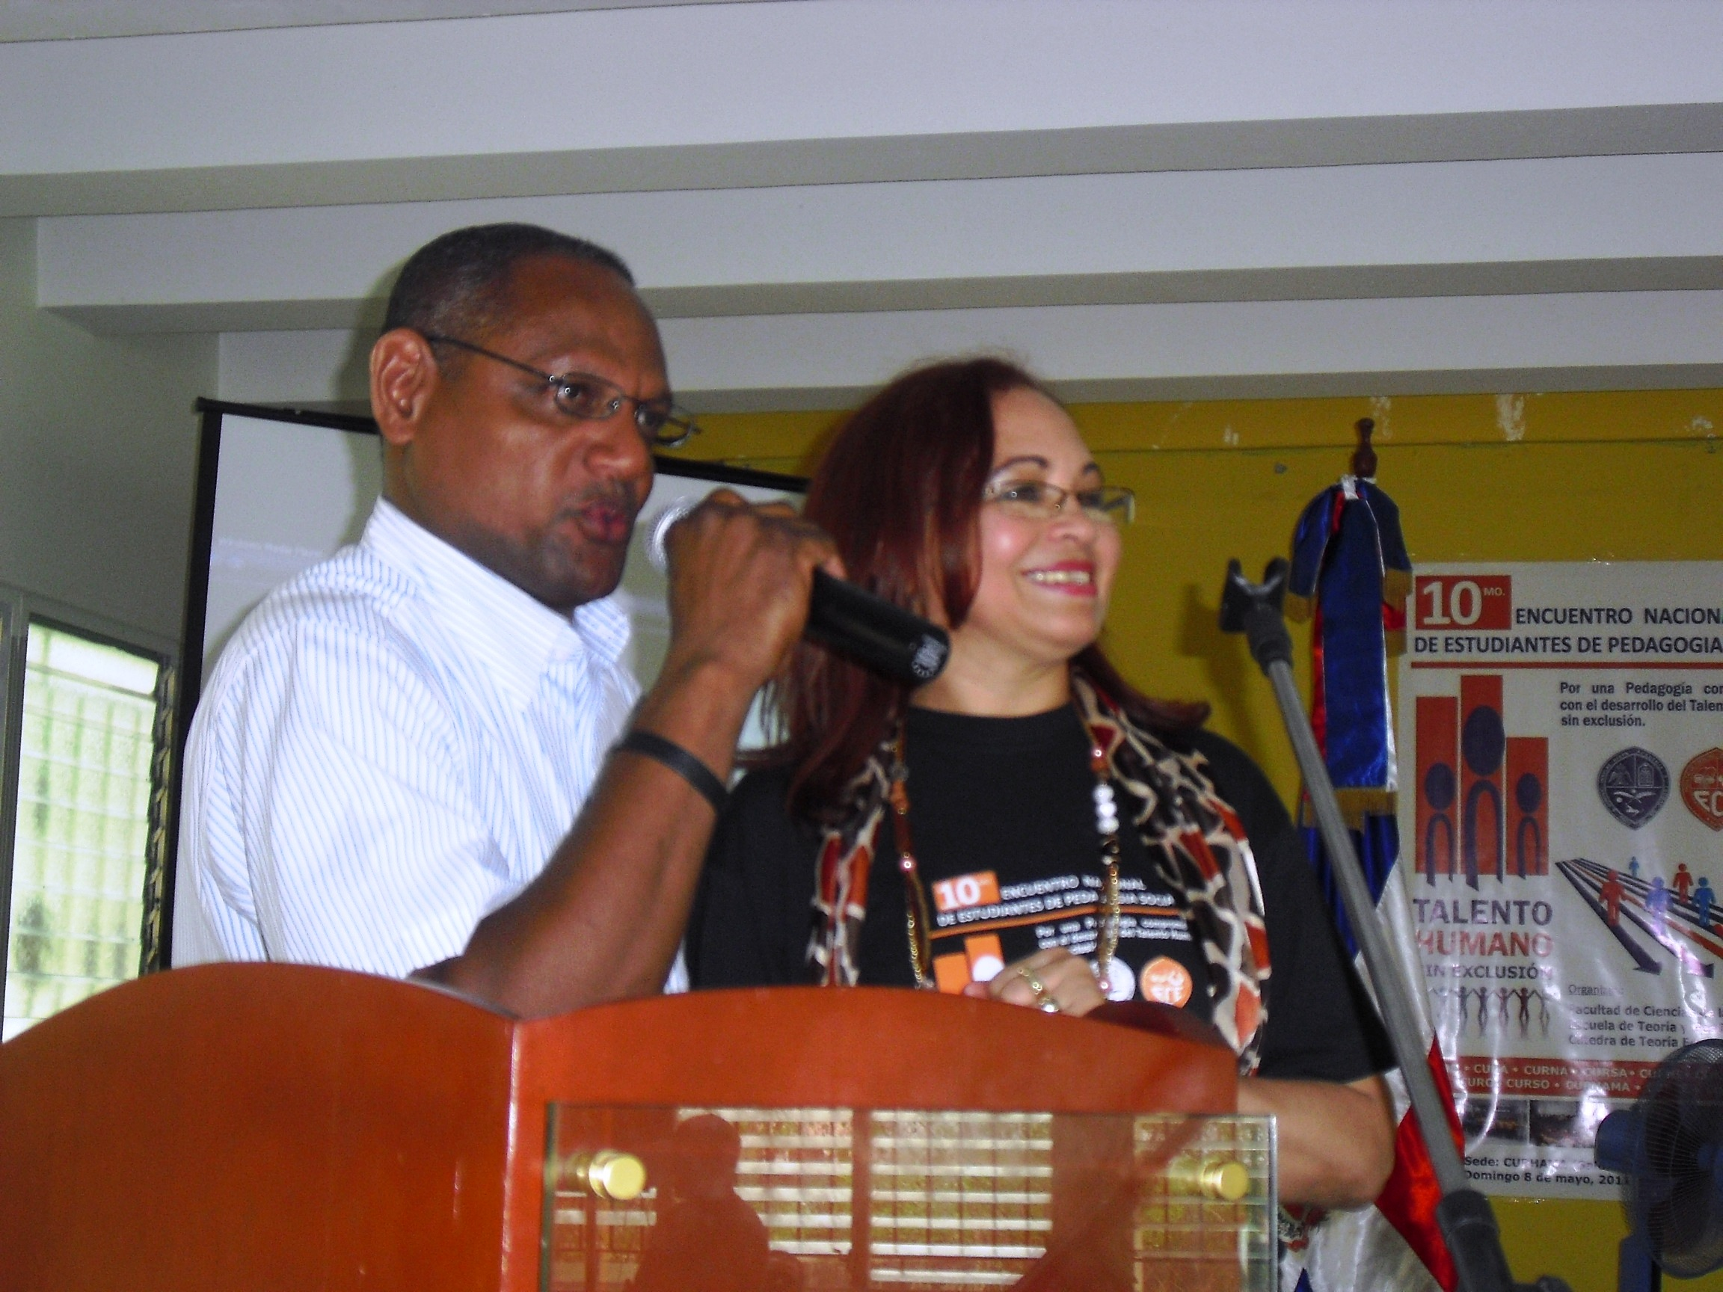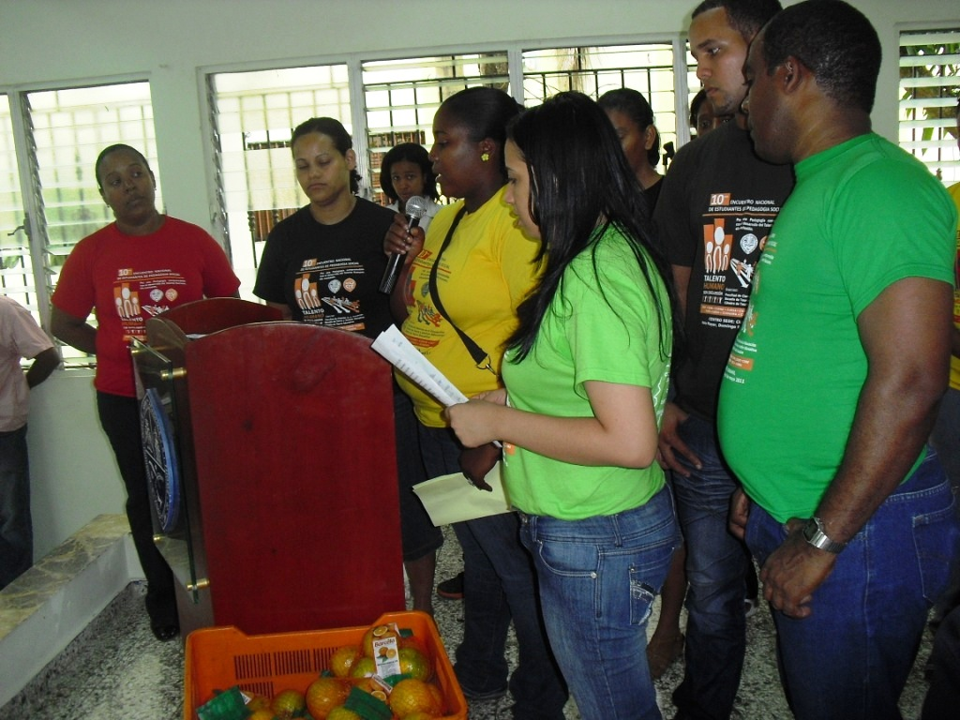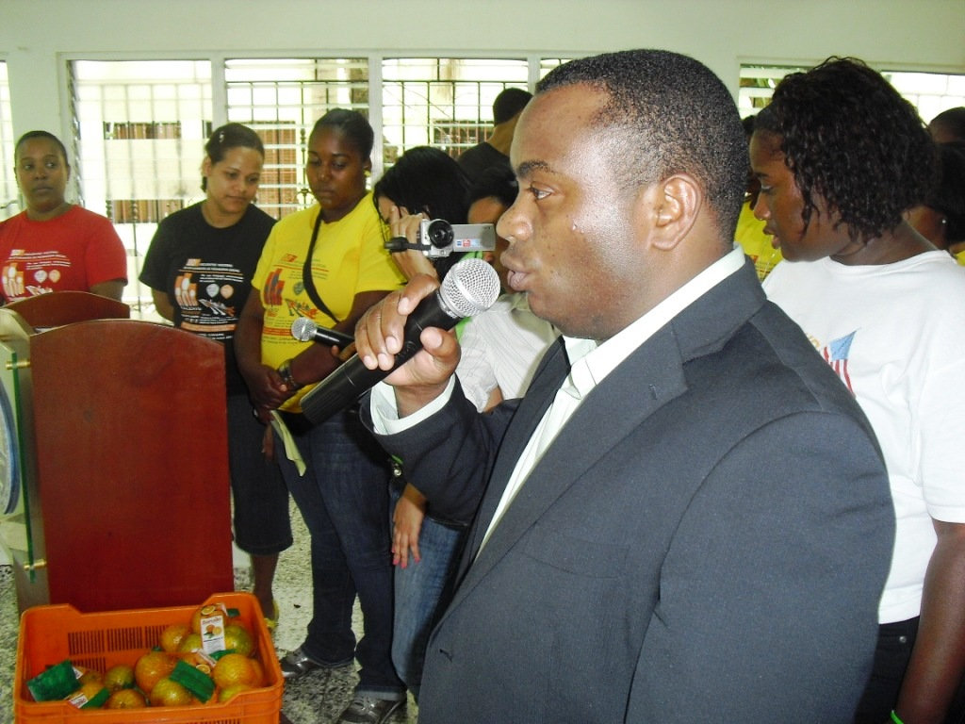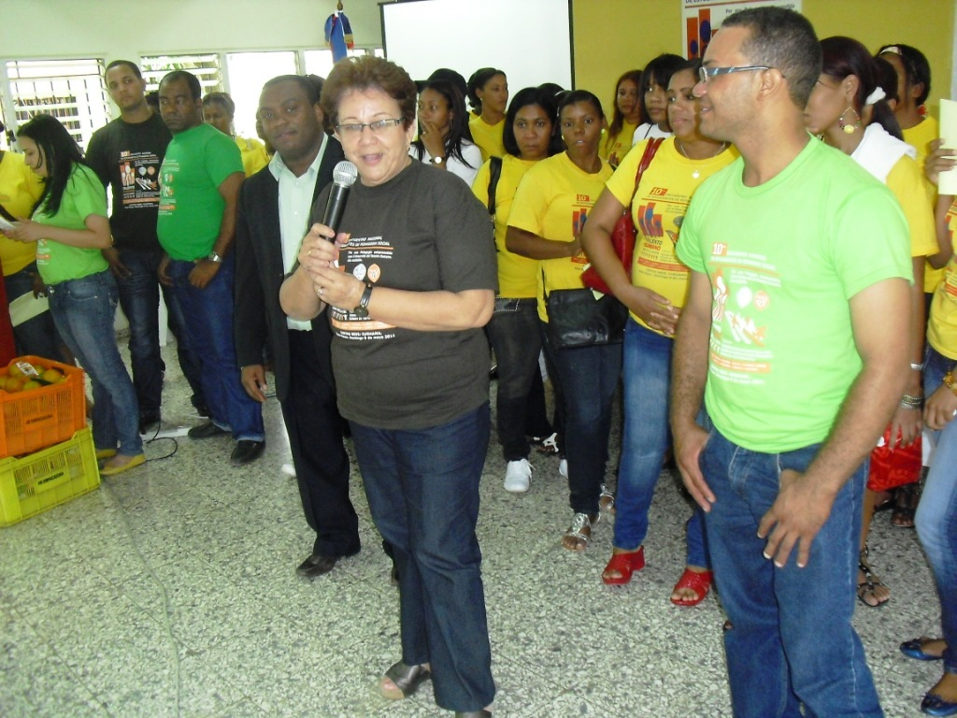
Como sabemos que el talento existe en la esencia misma de cada ser humano, creemos que la escuela verdadera no tiene más que crear las condiciones adecuadas para su desarrollo. Por todo ello y en el marco del 10^{mo} Encuentro Nacional de Estudiantes de Pedagogía Social, informamos que:
Cientos de estudiantes de Pedagogía Social reunidos en Hato Mayor, representando los distintos Centros Regionales de la UASD, dándole continuidad a la dinámica de los anteriores encuentros nos abocamos a realizar una profunda reflexión sobre el manejo de los talentos en la República Dominicana y hemos llegado a las siguientes conclusiones:
- El talento humano debemos descubrirlo, fomentarlo y orientarlo.
- Mantener viva siempre la idea de promover, defender y rescatar el derecho de cada ser humano, a expresar su talento por la vía y forma que entienda y pueda.
- Hacer que cada espacio humano sea un manantial de creatividad, alegría, de arte, expresividad, acción, valoración y estimulación para que nuestros niños, niñas, jóvenes, adultos y ancianos puedan mostrarse tal como son, sin más limitaciones que su propia voluntad.
Por el ser humano y su talento, nos comprometemos a:
1. Mantener viva siempre la idea de promover, defender y practicar el derecho de cada ser humano a mostrar su talento, sin ninguna excusa o traba especialmente desde los ámbitos educativos y sociales.
2. Hacer de nuestro accionar humano, social y educativo una práctica cotidiana, libre y consciente, espacio para la promoción, acción y apoyo del talento humano, sin ninguna exclusión.
3. Nos comprometemos, a crear espacios que viabilicen el surgimiento y desarrollo del talento humano, en el arte, la promoción cultural, lo educativo, lo deportivo, lo artesanal, literario, vocacional, político, espiritual, científico, lúdico y formas de emprendurismo voluntario y solidario.
Dado que muchos talentos son perdidos por la inequidad, la frustración, la marginación y el olvido, los estudiantes, profesores y autoridades reunidos en CURHAMA: EXIGIMOS UN MUNDO DE IGUALDAD Y OPORTUNIDADES PARA TODOS Y TODAS… PARA EL TALENTO HUMANO Y SU DESARROLLO INTEGRAL, SIN EXCLUSION ALGUNA.
Si a la inclusión y a la verdadera democracia para todos y todas!!!
Ciudad de Hato Mayor, 8 de mayo 2011.

